第七讲 探究串、并联电路电流规律
【考点自测】
- 串联电路中各处的电流都相等。
- 并联电路中干路中的电流等于各支路中的电流之和。
【典型例题】
例1. L₂ 干路
同步练习1 0.46
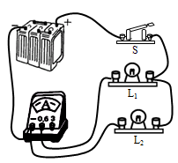
例2. D
同步练习2． C
【检测反馈】
1.选用量程不同 相等 0.4 0.4
2.0.52 0.78
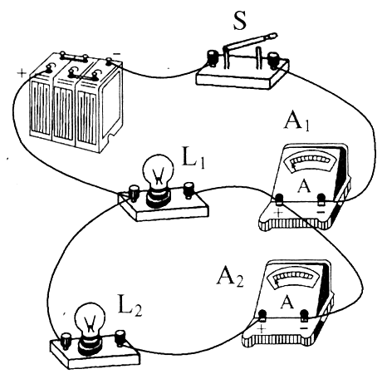
3.
第3题答案图

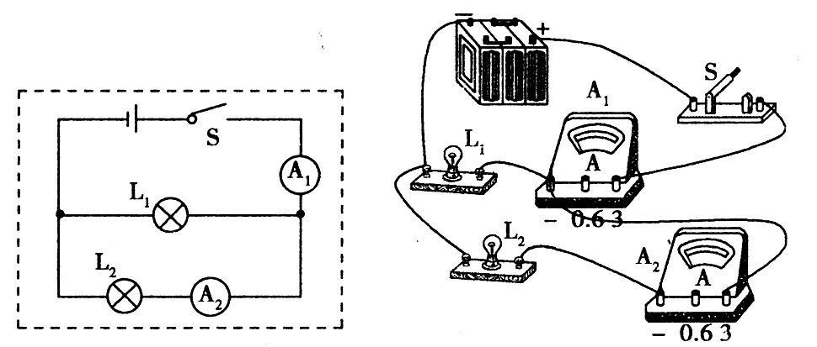
4. 答案：（1）电路图如图所示 （2）实物图如图所示

5.（1）小丽的观点在特殊条件下，（如并联电路中各支路电阻相同时）是成立的，但是根据表二中的数据可知，A点的电流不等于B点电流（但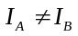），而且干路电流与支路的电流关系也不是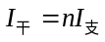，所以小丽的观点不具有普遍性。
（2）分析实验数据总结规律的时候，不能只看到特殊情况。要注意寻找普遍规律，注意进行多次实验归纳结论；注意依据实验要求合理选择实验器材；注意思考别人的意见，改进自己的探究方案等。
6.答案：（1）电流表按该同学的办法改接到B点后，闭合开关，电流表的指针反向偏转，因为改接后电流表的正负接线柱就接反了即电流从负接线柱流入正接线柱流出。
（2）她的说法不正确，实际上表中的示数都是0.4A，只不过在A点时A表用的是0～0.6A的量程，在B点时A表用的是0～3A的量程。
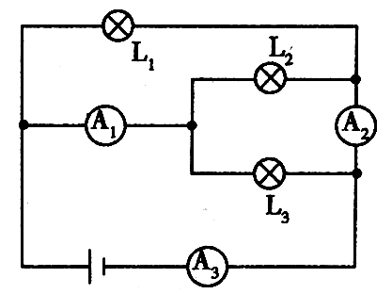
7.
第7题图答案

答案：电路可等效为右上图所示，L₁、L₂、L₃并联， A₁ 测灯L₂、L₃的电流， A₂ 测灯L₁、L₂的电流， A₃ 测L₁、L₂、L₃的电流之和。所以电流经灯L₁的电流I₁=I_{A3}－I_{A1}=1.0A－0.8A=0.2A
流经灯L₃的电流I₃=I_{A3}－I_{A2}=1.0A－0.5A=0.5A。流经灯L₂的电流I₂=I_{A2}－I₁=0.5A－0.2A=0.3A。
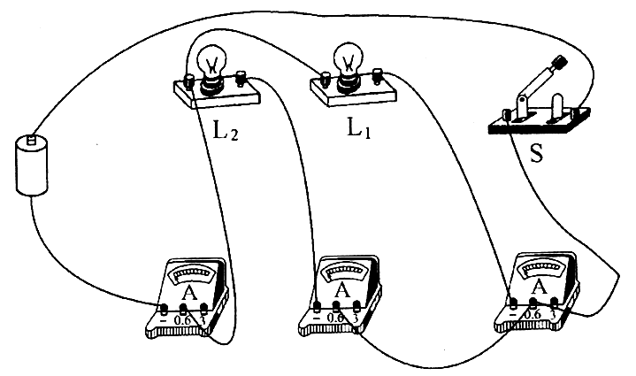
8.
第8题答案图

答案：0.24A 图见右上图。
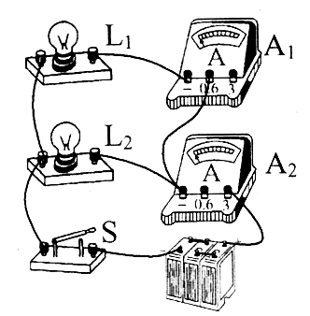
第9题答案图
9. 答案：（1）如右图所示
（2）
电流表所测位置 | 灯L₁的 | 灯L₂的 | 总电流
电流值（A） | 0.4 | 0.48 | 0.88
（3）并联电路中干路电流等于各支路电流之和
10.答案：（1）短路
（2）如下图 （3）如下图
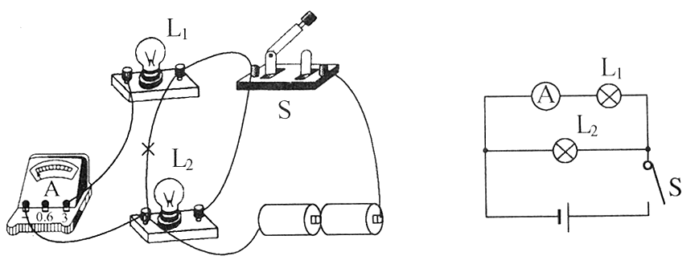

11.答案：方法一：用发光二极管制成小仪器接到蓄电池的电极，根据二极管是否发光可以判断电源的正、负极。
方法二：利用电流表和一小灯泡串联接到蓄电池上，观察指针的偏转情况。如果表针正偏，则与电流表正接线柱相对应的那端为电源正极。
12.答案：（1）因为串联电路中各处电流相等，则电流表接在a、b两点时示数是相等的。两次指针位置明显不同，是因为两次测量所采用的量程不同；在a点测量时采用的是0～0.6A量程，在b点测量时采用的是0～3A量程。
（2）电路中的实际电流是0.42A；理由：从图乙、图丙中读得电流表示数分别为0.42A和0.4A，由于图乙所接0～0.6A量程的分度值小，准确程度高，误差小，更接近真实值。
13．
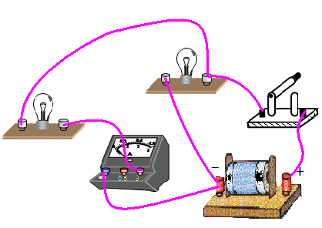
【作业与反思】
1. C 2. C 3. C 4．
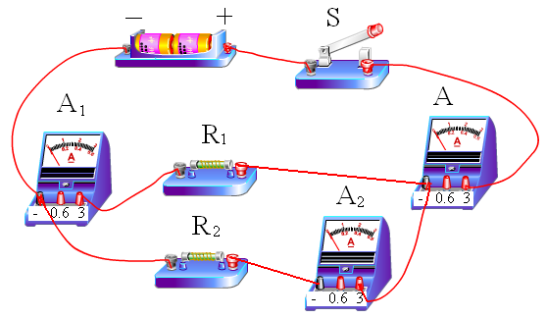
5．答案：断开 缺少电流单位 一 各支路电流之和
6. B 7.C 8．C． 9.答案：断开 无单位 一 各支路电流之和
10.并联电路干路中的电流等于各支路电流之和 ；
使结论更具有普遍性、可靠性
更换不同规格的小灯泡等（只要答案合理均给分）。
11.并联电路的电流特点 选用不同规格的灯泡或选用不同阻值的灯泡。
12.干路电流等于各支路电流之和 电阻R₁
电源电压 干路电流等于各支路电流只和

